Рабочий лист № 3
Фламинго
Задание 1. На берегу Большого пруда найдите информационные таблички, посвящённые фламинго.
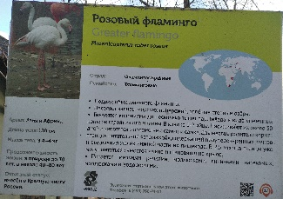 | 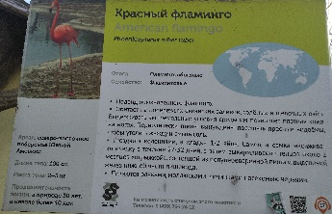

Выясните, какие виды фламинго обитают в Московском зоопарке, внесите их названия в таблицу. Продолжите заполнение таблицы.
 | фламинго | фламинго
Длина тела
Масса тела
Высиживание яиц
Когда птенцы начинают питаться самостоятельно (указать в днях)

У какого фламинго тело длиннее и на сколько сантиметров? Дополните схему задачи. Выделите искомый элемент.

Запишите решение и ответ.

Ответ: у _______________ тело длиннее, чем у _______________,
на ______ см.
- Используя данные таблицы, определите, какой из фламинго тяжелее. Выберите и отметьте верное изображение.
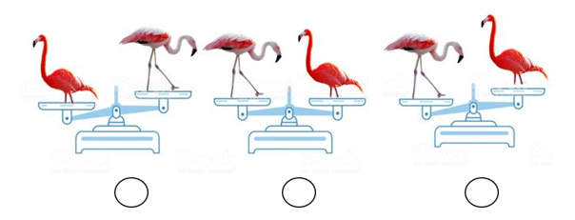
Выполните задание в рабочем листе или в приложении, используя QR-код.
Доступ к приложению в МЭШ

Задание 2. Послушайте информацию, считав QR-код. QR-код находится в правом нижнем углу информационной таблички о фламинго.
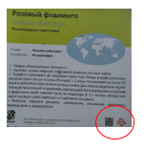
Прослушайте информацию и ответьте на вопрос.
Чем кормят в зоопарке фламинго для того, чтобы они сохраняли свой цвет? Запишите названия необходимых продуктов.
_____________________________________________________

Задание можно выполнить в приложении, используя QR-код.
Доступ к приложению в МЭШ

Заполните таблицу.
Определите количество овощей в недельном рационе фламинго.
 | 1 фламинго | 2 фламинго | 10 фламинго
морковь | 4 штуки
свёкла |  | 4 штуки
красный сладкий перец |  |  | 40 штук

Рассмотрите карту, найдите Скалу хищных птиц. На печатном варианте карты Скала хищных птиц обозначена пометкой 4 . Проложите маршрут и двигайтесь к вольеру с ко́ндором.
Скала́ – каменная глыба с крутыми склонами и острыми выступами.

Подготовьте рабочий лист № 4.

